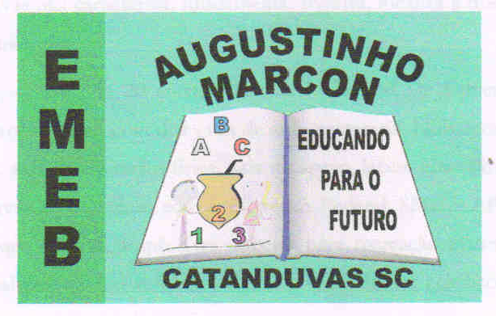
Escola Municipal de Educação Básica Augustinho Marcon
Catanduvas(SC), julho de 2020.
Diretora: Tatiana M. B. Menegat.
Assessora Técnica-Pedagógica: Maristela Apª. B. Baraúna.
Assessora Técnica-Administrativa: Margarete P. Dutra.
Professor: Rafael Munaretto.
Disciplina: Educação física.

Atividades de Educação Física da Sequência Didática de Junho/Julho–13/07 a 17/07 - 4° Anos.

Senhores pais ou responsáveis, caso queiram podem enviar as fotos das atividades no whatsApp. Obrigado.

Atividade 1 - Jogo da velha diferente

Na atividade do jogo da velha precisamos de duas pessoas para realizá-la, vamos precisar de 10 copos descartáveis, sendo 5 de cada cor, se não tiver coloridos pode pintar com caneta, marca texto, pincel atômico ou canetinha para eles ficarem diferentes, precisaremos de uma fita para desenhar o jogo da velha sobre a mesa, ou até mesmo desenhar com pincel atômico/caneta ou marca texto sobre a mesa, mas claro se não manchar a mesa.
Depois de desenhar o jogo da velha vamos colocar os copos em uma cadeira ao lado, cada vez que formos jogar devemos colocar o copo virado na beirada da mesa, deverá bater embaixo do copo, fazendo com que ele caia sobre a mesa e fique em pé. Quando isso acontecer pode colocar o copo em uma das casas do jogo da velha, caso o copo não fique em pé, pegue ele e faça o mesmo procedimento até que ele fique em pé e possa ser colocado no jogo da velha, quem formar primeiro a linha com seus copos é o vencedor.
Observação, vai ser enviado um vídeo no grupo do whatsApp, para explicar melhor a atividade.

